-*Министерство образования Республики Беларусь

Учреждение образования

БЕЛОРУССКИЙ ГОСУДАРСТВЕННЫЙ УНИВЕРСИТЕТ

ИНФОРМАТИКИ И РАДИОЭЛЕКТРОНИКИ

Факультет компьютерных систем и сетей

Кафедра электронных вычислительных машин

Лабораторная работа № 1

«**Структура программы на Си. Функции ввода-вывода.**»

Проверил: Выполнил:   
Скиба И.Г. Прокофьев Н.И.

МИНСК 2022

**1 задача**

11. Треугольник задан координатами своих вершин. Найти периметр треугольника. Координаты вершин вводятся с клавиатуры.

Блок-схема:

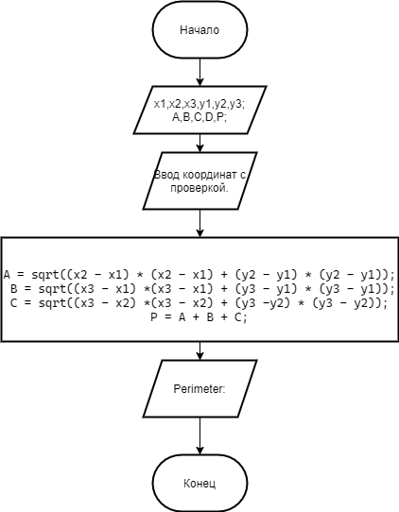

#include<stdio.h>

#include<math.h>

#include<locale.h>

int main()

{

setlocale(LC_ALL, "RUS");

int x1, x2, x3, y1, y2, y3;

float A, B, C, P;

printf("Enter x1 and y1:\n");

while (scanf_s("%d%d", &x1, &y1) != 2) {

printf("Incorrect numbers\n");

printf("Please ener again:\n");

rewind(stdin);

}

printf("Enter x2 and y2:\n");

while (scanf_s("%d%d", &x2, &y2) != 2) {

printf("Incorrect numbers\n");

printf("Please ener again:\n");

rewind(stdin);

}

printf("Enter x3 and y3:\n");

while (scanf_s("%d%d", &x3, &y3) != 2) {

printf("Incorrect numbers\n");

printf("Please ener again:\n");

rewind(stdin);

}

A = sqrt((x2 - x1) * (x2 - x1) + (y2 - y1) * (y2 - y1));

B = sqrt((x3 - x1) * (x3 - x1) + (y3 - y1) * (y3 - y1));

C = sqrt((x3 - x2) * (x3 - x2) + (y3 - y2) * (y3 - y2));

P = A + B + C;

printf("Perimeter:%.4f", P);

return 0;

}

Результат программы:

